Alertas do agente no movimento
No tipo de movimento vamos ter a seguinte opção (exibir alertas do agente no movimento)
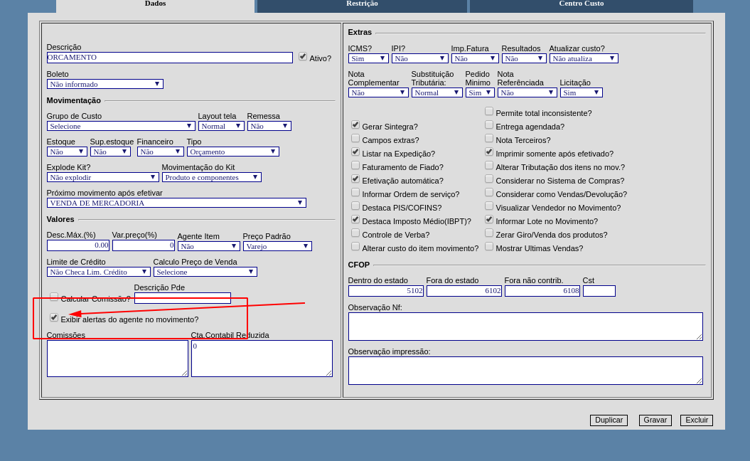
Com essa opção marcada por tipo de movimento
Ao criar um movimento, o sistema vai alertar da mesma forma que alerta quando é aberto um agente. (inclusive com as observações caso tenha).
